磁接近开关规格书
一：产品属性：
1：产品类别 ：磁性接近开关
2：产品型号：RH-SS-56A
3：产品代码：RHMPS-001
二：主要技术参数：
电器性能  指标要求 | 1、接触电阻：≤100mΩ（不含导线）
电器性能  指标要求 | 2、绝缘电阻：≥100MΩ(干燥环境)
电器性能  指标要求 | 3、电气强度：1500Vac，1mA，1min无闪络
电器性能  指标要求 | 4、触点功率：30W
电器性能  指标要求 | 5、电寿命：>10⁵次
电器性能  指标要求 | 6、最大开关电流 ：0.5A
电器性能  指标要求 | 7、最大开关电压 ：250Vac
电器性能  指标要求 | 8、开关形式：B型（接近闭合）
电器性能  指标要求 | 9：使用环境温度：-20~+160℃
电器性能  指标要求 | 10：感应距离：LON≥10mm

三：产品进行的试验：
1：耐湿热:开关按 GB2423.4作严酷等级为2d的湿热试验后，开关性能
符合有关要求；
2环境温度交变试验：-30 ~ +155℃交变，每4小时周期，48小时后满
足上述性能要求。
3：耐腐蚀性试验：按GB2423.17.81规定进行48小时的盐雾试验，开关不得有腐蚀、
起泡、剥落等缺陷；
4：寿命试验：在额定电压220V，负载（灯泡）功率15W的条件下，开关
动作100万次后仍能满足上述性能要求。
四：产品外形尺寸：
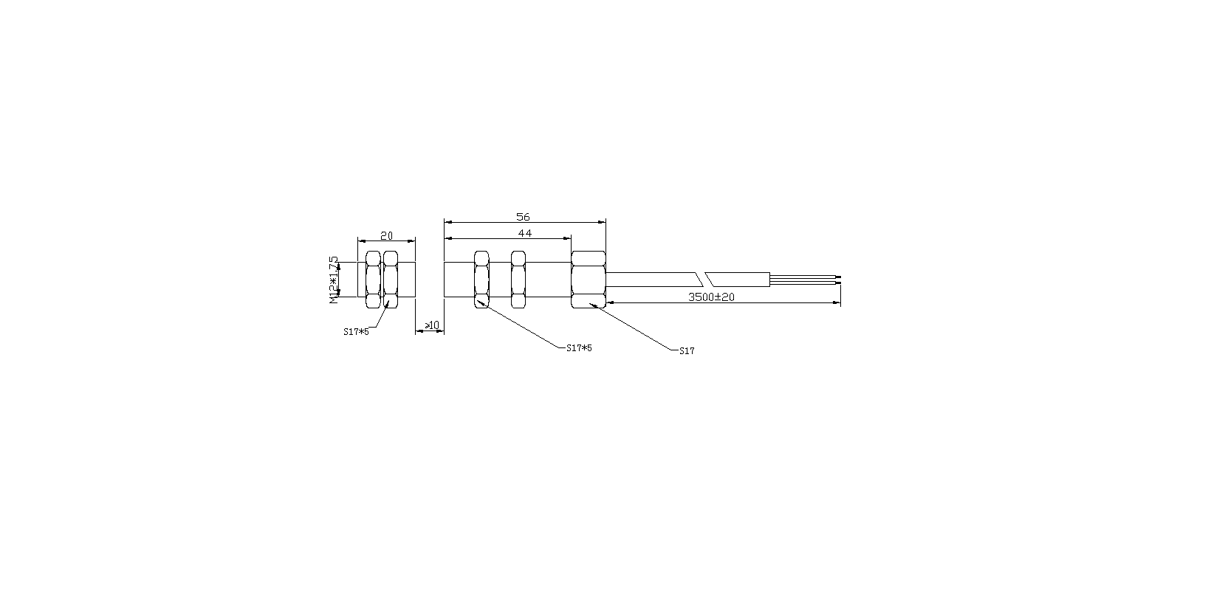
五：按装说明
1.安装传感器用的螺丝拧紧力矩最大为5kgcm2。避免使用气动螺丝刀等对传感器十冲击及震动力的工具。
2.安装表面必须平滑，没有突起物。不平的安装表面会对传感器施加应力，可能会引起内部磁控管损坏。
六：磁场干扰:
1.紧邻传感器的电器机械，例如有电动机及螺丝线管时注意隔离，避免引起传感器特性改变，导致误动作。
2.将传感器置于远离该等磁场产生源装置之地方，或者加装磁屏蔽保护。
3.紧邻传感器存在磁铁材料（例如铁板等）可能会使传感器的工作特性改变，需要对传感器的工作作出鉴定核对。
七：触点保护:
1.电感性负载:
当将磁簧式接近传感器用于开关电感性负载，例如电动机继电器线圈、螺线管等，当触点打开时，它们将会遭受高电感电压的冲击，这种（瞬时）高压可能会使传感器触点损坏且显著地减少其使用寿命。因此，建议采用保护电路，例如电阻容（抑制）电路，变阻器或者位二极管。
2.电容性负数:
当将磁控管式传感器用于开关电容性负载（例如电容器）、白X灯或者长电缆(缓冲器)时,触点将遭受大浪涌电流的冲击.因此建议采用诸如浪涌抑制或限流电阻器之类的保护电路

